redis的事务不会像关系型数据库那样执行，关系型数据库是要么都执行，要么都不执行，而redis的事务是在启用事务以后，在执行redis命令时不会立刻执行，会将其加到一个队列里，当提交事务时，会将这个队列传给redis命令一起执行，再将执行结果返回，你的命令相当于读取已提交，你读未提交的数据是不行的，在事务中所有命令运行时读取的参数都是事务开始之前的

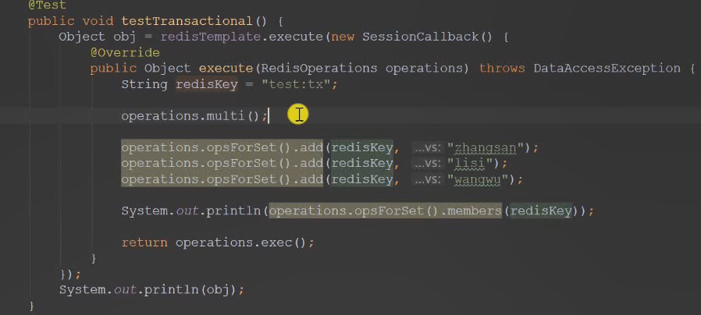

运行结果：

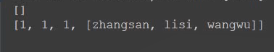和mysql的编程式事务相似，都是通过实现接口的内部类实现，但redis在里面标注了事务开始行（multi）和事务结束行（exec）